地理复习第3课 方向、比例尺和等高线地形图
班别：
学号：
姓名：
【2015年 广州地理真题】
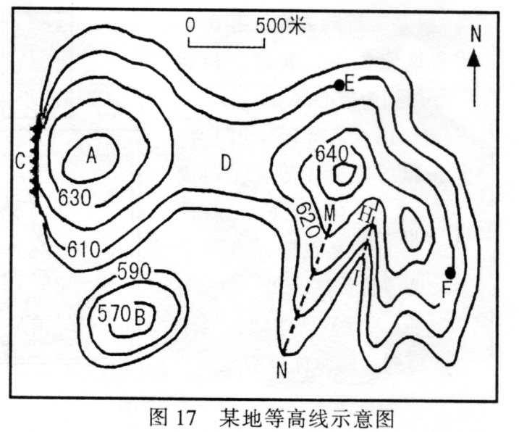
3l. 初二（ 8 ）班同学准备组织一次登山，老师拿出一张等高线地形图（如图17）进行指导。结合所学知识，完成下列问题。
（1）老师强调图中有一个悬崖，很危险，希望大家上山时一定要注意。请你判断该处为 _地。（填字母）
（2）图中等高距是 _米，最高峰的海拔可能是 _。
A. 640 米 B. 653 米
C. 630 米 D. 660 米
（3）沿图中的虚线方向攀登最高峰，最省力的路
线是 。到达山顶后，大家想找个开阔地
方进行游戏活动，地点应该选 在 地（填
字母）。
(4）上山时，同学们听到泉水叮咚响，最有可能有泉水的地方是 地（填字母），理由
是 。
(5）此处有个盆地，它位于 处（填字母），从 D 处往 方向走可以到达。
(6）量得 EF 两地间的图上距离是 3 厘米，则实地距离是 米。
【2016年 广州地理真题】
31 ．图 22 为某区域等高线示意图，一旅游团进入该地探险旅游。结合所学知识，完成下列问题。
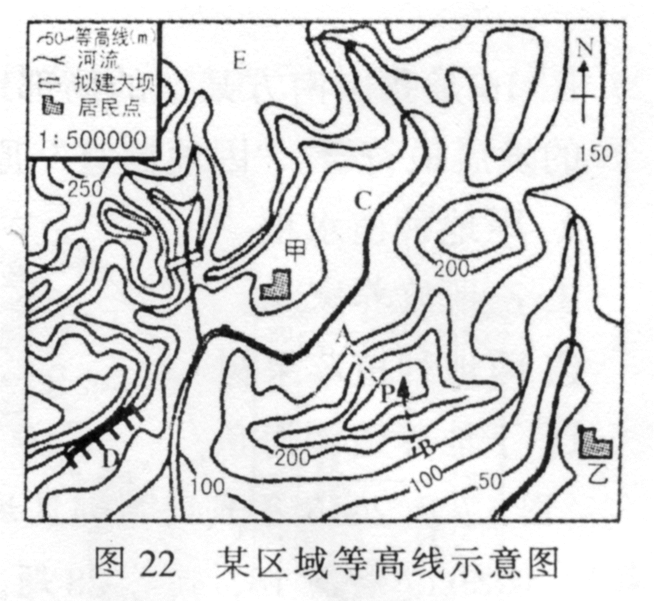
（1）图中等高距是 米，该区域
50
等高线（m）
河流
以 （盆地／丘陵／平原）地形为主。
居民点
拟建大坝
（2）驴友们从乙村出发登上 P 峰，该峰海拔约 米。
1:500000
A . 200 B . 310
C . 460 D . 500
（3）驴友们沿图中AP或BP两条路线爬山，更省力的是路线 ，判断依据
是 。
（4）该区域有一攀岩训练场，攀岩训练场应该设在 处（填写字母）。
（5）傍晚，驴友们打算到甲村住宿，乙村在甲村的 方向。量得甲村和乙村的图
上距离为 5 厘米，则实际距离为 千米。
（6）如果在 C 地拟建一座工厂，有人建议建化工厂，也有人建议建自来水厂。你认为拟建
（工厂）合理。

【2017年 广州地理真题】
31.读图11，完成下列问题。
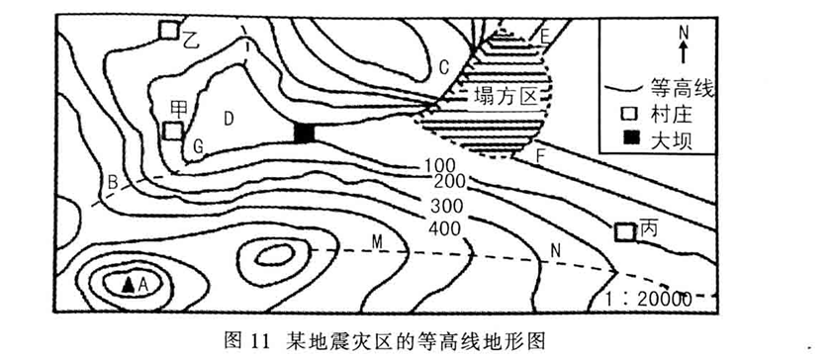
(1)写出图中山体部位的名称：A ， C 。
(2)D处地形为 (高原/盆地)，若持续降水，甲村庄有可能被淹没，甲村村民要向
（方向)迁移到乙村。
(3)图中等高距为 米，乙村与丙村的相对高度是 米。
(4)BG和MN中，表示山脊的是 ；可能有河流发育的是 ，判断依
据是 。
(5)地震塌方区的公路受阻，测得EF图上距离为2厘米，则实地距离为 米。
【2018年 广州地理真题】
31.阅读图文材料，完成下列要求。
日本中部有一条经典观光路线—“立山黑部阿尔卑斯路线”，其中在日本海沿岸地势陡峭的地方，形成一段“雪墙公路”身处其中有抬头仅见一线蓝天的震撼之感。
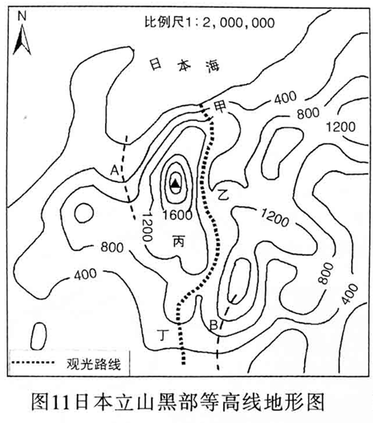
(1)立山黑部地形以 为主，最高峰的海拔范围是 米。
(2)图上量得观光路线约4.5厘米， 则实地距离为
千米。
（3)“雪墙公路”景观最可能位于 图中 (甲/乙/丙/丁)地，判断依据是该地靠近日本海，且等高线 (密集/稀疏)，坡度 ，处于冬季风的迎风坡，降雪大。
(4)如果要在山顶附近修建一个供游人休憩的广场，应该选择图中 (甲/乙/丙/丁)地。
(5)每年夏季积雪融化后，图中可能形成河流的是 (A/B)处，理由是 。该河流的流向大致为 。
【2019年 广州地理真题】
31.阅读图文材料，完成下列问题。
浙南闽北被称为“廊桥王国”，拥有各类廊桥约500座。廊桥又称风雨桥，是在桥上加盖亭台楼阁等廊屋的桥梁。
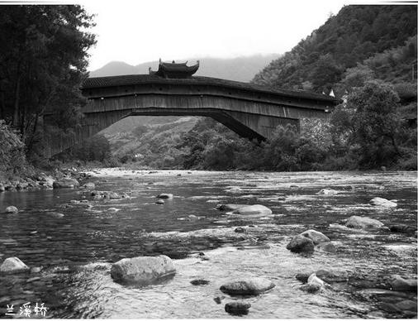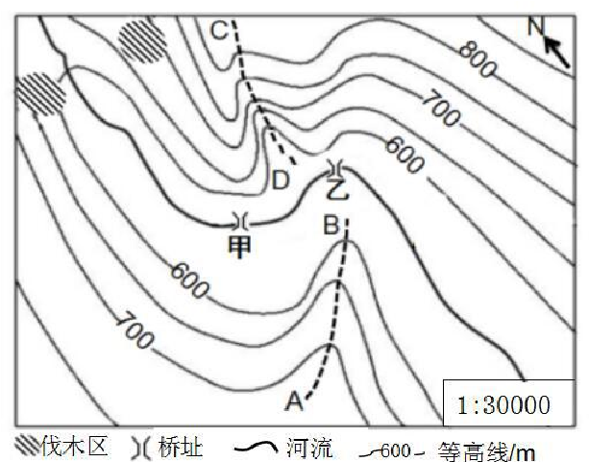
图19 浙闽地区某地地形示意 图20 廊桥景观
（1）浙南闽北中的“闽”是 省的简称。
（2）图19中的等高距为 米，所示区域地形主要以 为主，适宜发展 （种植业/林业）。
（3）当地人充分利用自然条件，在伐木区把木料砍伐下来后，让木料顺着河流的流向
（自东北向西南/自北向南）漂流至甲地，建造廊桥。
（4）在桥上加盖亭台楼阁等廊屋的主要目的是 （ ）
A.保护梁柱、桥面等不受风沙侵蚀 B.当地经常出现暴风雪天气，起到躲避风雪的作用
C.可供行人歇脚、躲避风雨，起到“风雨亭”的作用 D.为了拜祭天后（妈祖）
（5）AB、CD处，属于山谷的是 ，判读依据是 。
暴雨后，该山谷容易引发的 （地质灾害），曾把 （甲/乙）处的廊桥冲掉，后来人们便在其上游重建了一座廊桥。

地理作业
必做题：完成该试卷，用红笔订正，上完课的第二天下午放学后交齐。
选做题：完成《考点集训》专讲3 地图P6-8其中第6、7、8（有误）和17题不用做。

老师寄语：人生能有几回搏，此时不搏何时搏！

地理复习第3课 比例尺、方向和等高线地形图 参考答案
【2015年 广州地理真题】
31.（1）C （2）10 B （3）MN D
（4）H/I H/I处为山谷，山谷中间地势低，容易集水形成河流
（5）B 西南 （6）1500

【2016年 广州地理真题】
31. （1）50 丘陵 （2）B
（3）BP BP路线经过的等高线比较稀疏，坡度较缓，容易攀爬
（4）D （5）东南 25 （6）自来水厂

【2017年 广州地理真题】
- （1）山峰（山顶） 陡崖 （2）盆地 北（偏北） （3）100 200
- MN BG BG为山谷，山谷中间地势低，容易集水形成河流 （5）400

【2018年 广州地理真题】
- （1）山地 2400—2800 （2）90 （3）甲 密集 陡（大） （4）丙
（5）A A 处等高线向海拔高处凸出，为山谷，容易集水成河 自南向北

【2019年 广州地理真题】
31. （1）福建 （2）50 山地 林业
（3）自北向南 （4）C
（5）CD CD处等高线的弯曲部分向高处凸出，为山谷 泥石流 乙

